DÍA DE EUROPA: STORY TELLING

En este documento irá aquella información que va a ser expuesta en el vídeo de manera organizada. Cada columna responde a los elementos básicos organizativos para poder crear un vídeo claro, directo y estructurado. Se trata de la imagen/video, el tiempo (en minutos y segundos) y el contenido o texto que se va a narrar una vez sintetizada la información a buscar. Así como el responsable de grabarla.

Imagen | Min | Contenido | ¿Quién?
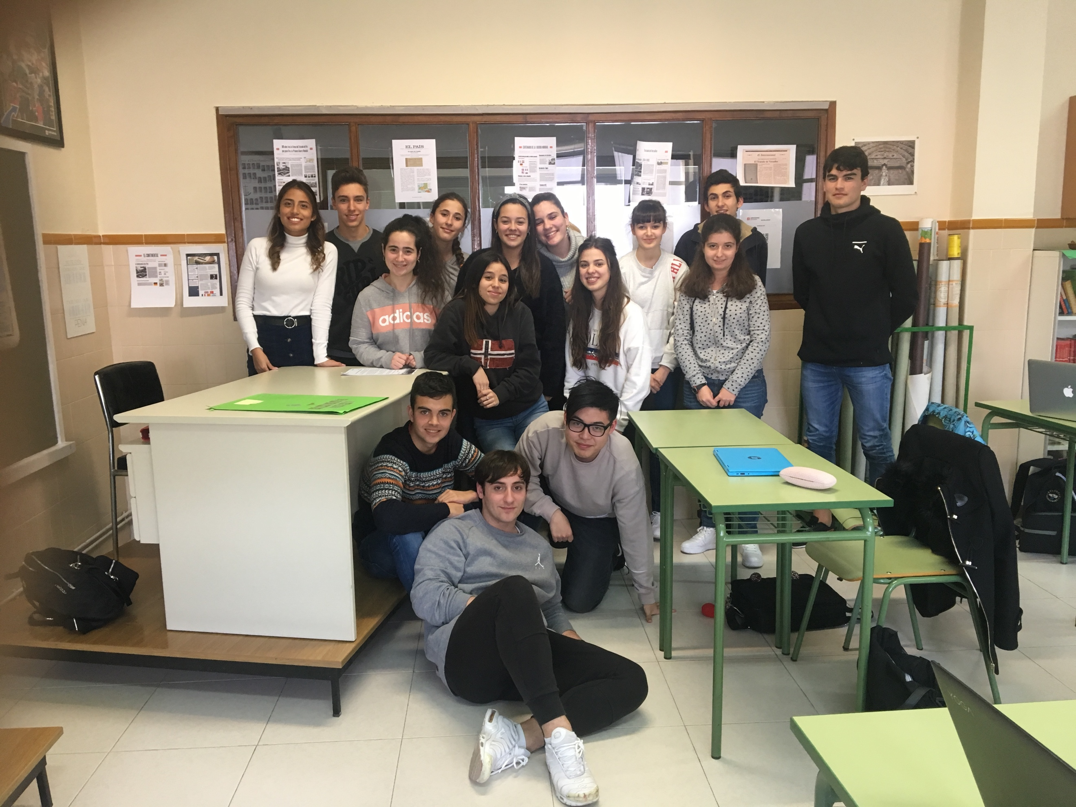 |  | ¡Hola!  Somos 16 alumnos de 1º de Bachillerato del Colegio Salesianos de Santander en Cantabria (España)
Cole con logo 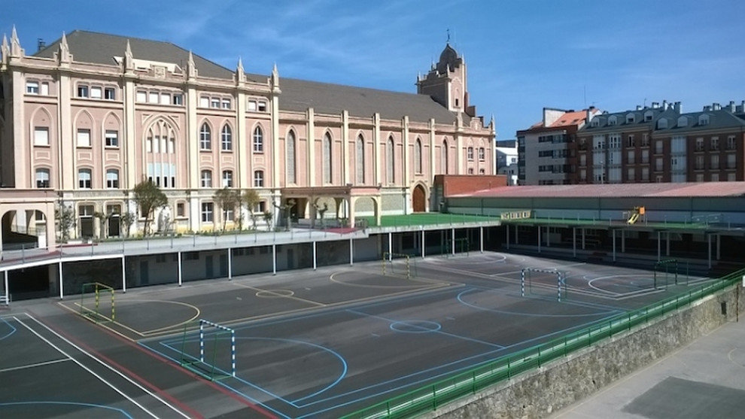
Tratado de Versalles  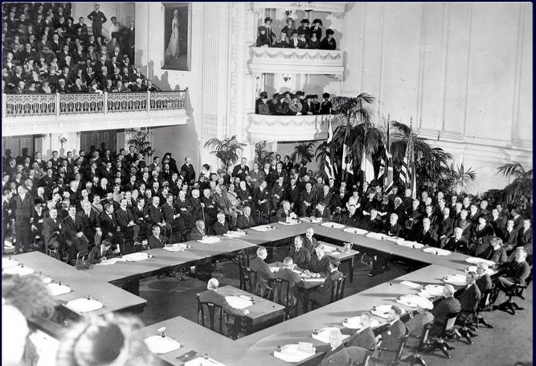 |  | En 2019 se cumple el centenario de la firma del Tratado de Versalles, el 80 aniversario del fin de la Guerra Civil Española y del inicio de la II Guerra Mundial
Guerra Civil Española
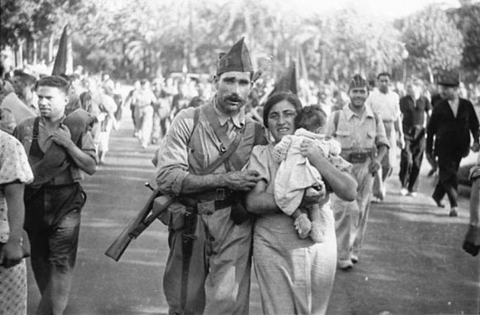
II Guerra
Mundial
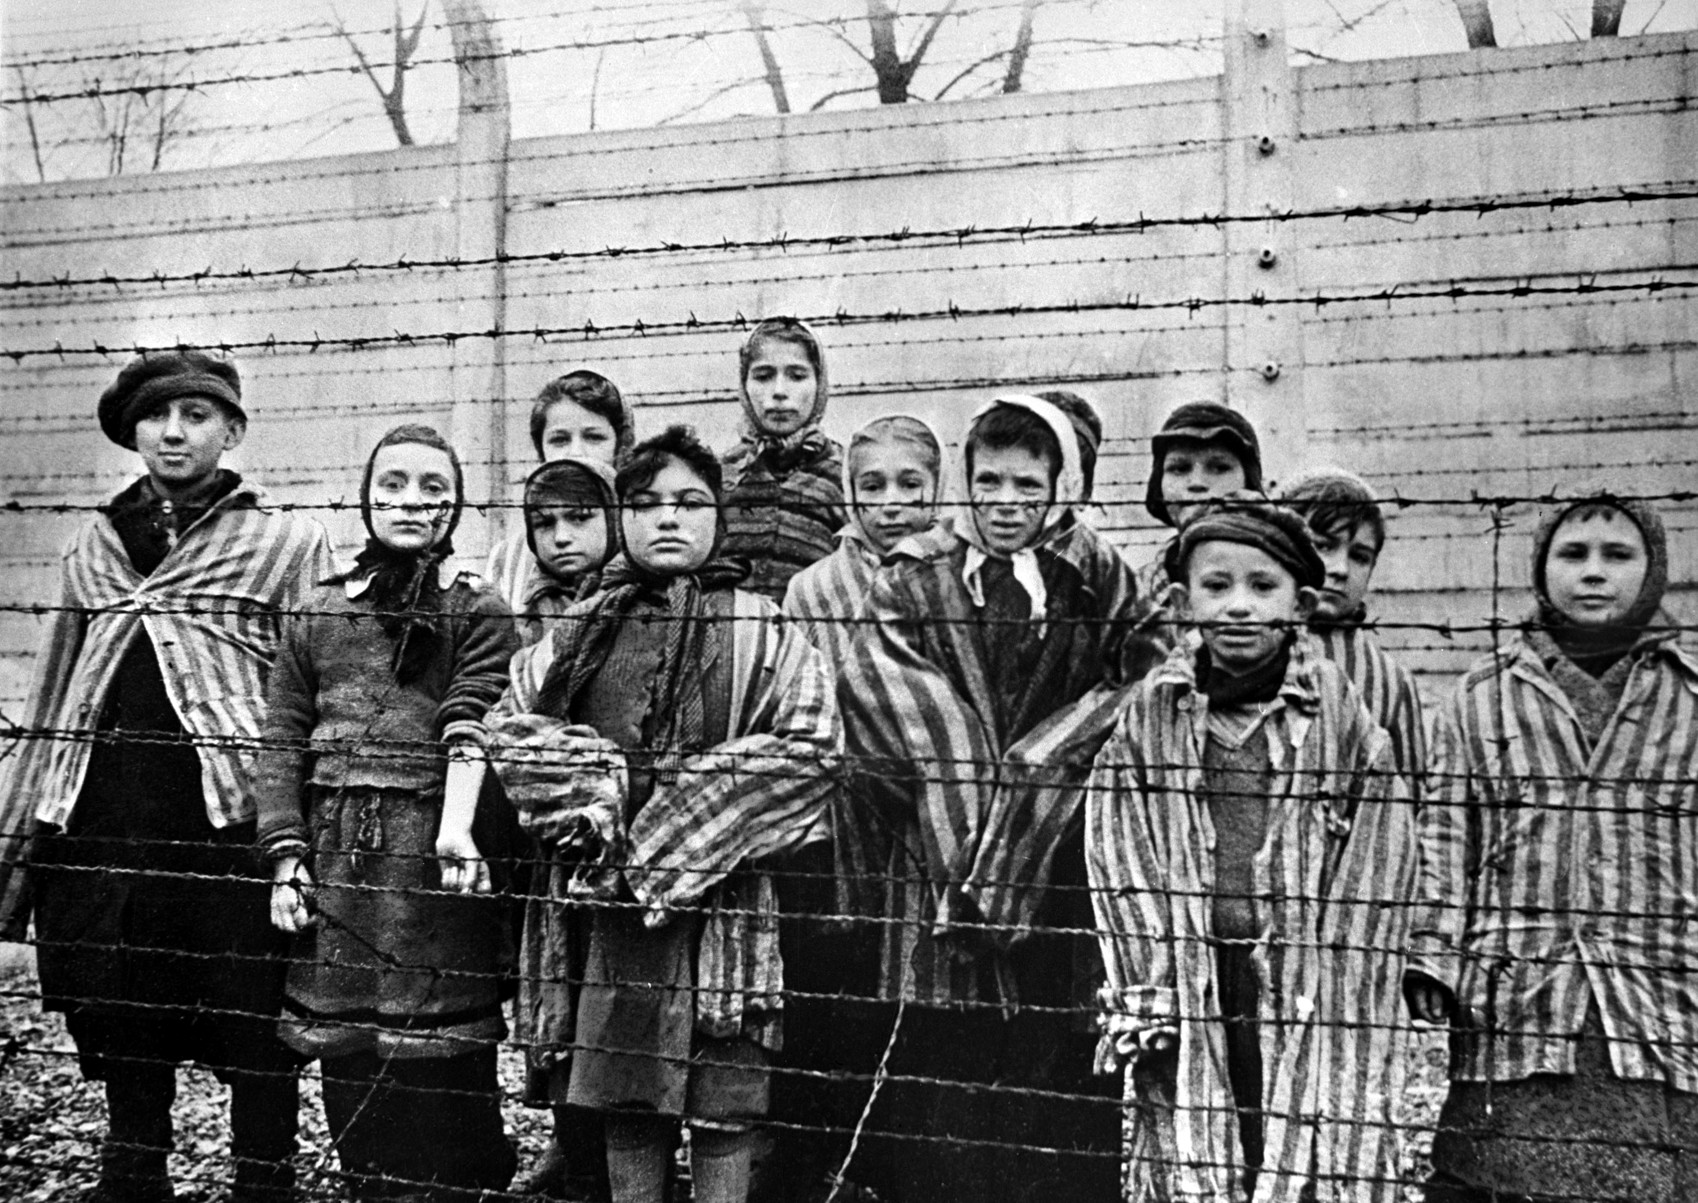

Movimiento migratorio 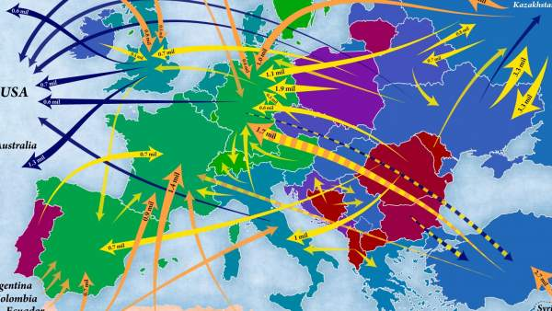 |  | Los grandes conflictos bélicos supusieron la pérdida de millones de vidas humanas y de movimientos migratorios
Logo de la ONU 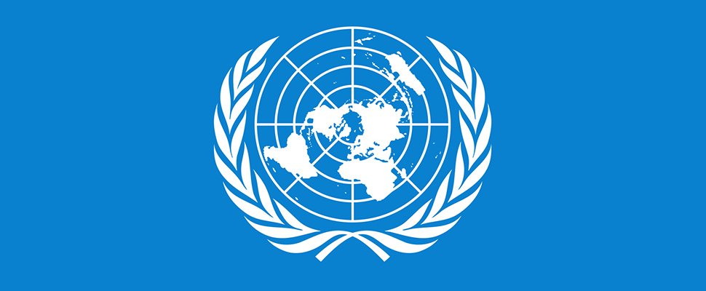 |  | En la actualidad, en un mundo globalizado, las guerras, la pobreza y el hambre cuando, en 2015 se acordaron conseguir los Objetivos del Milenio, siguen presentes.
Refugiados 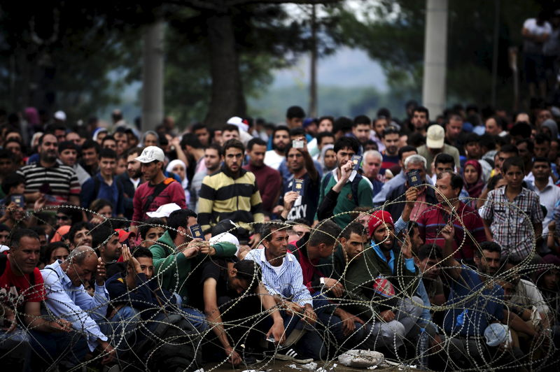

Mapa de España  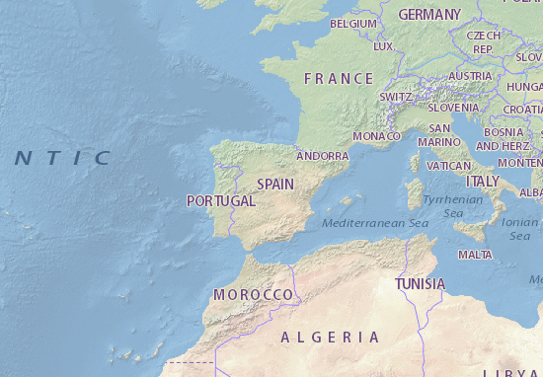 |  | España ha sido históricamente y debido a su ubicación geoestratégica un lugar de encuentro de numerosas culturas y pueblos.
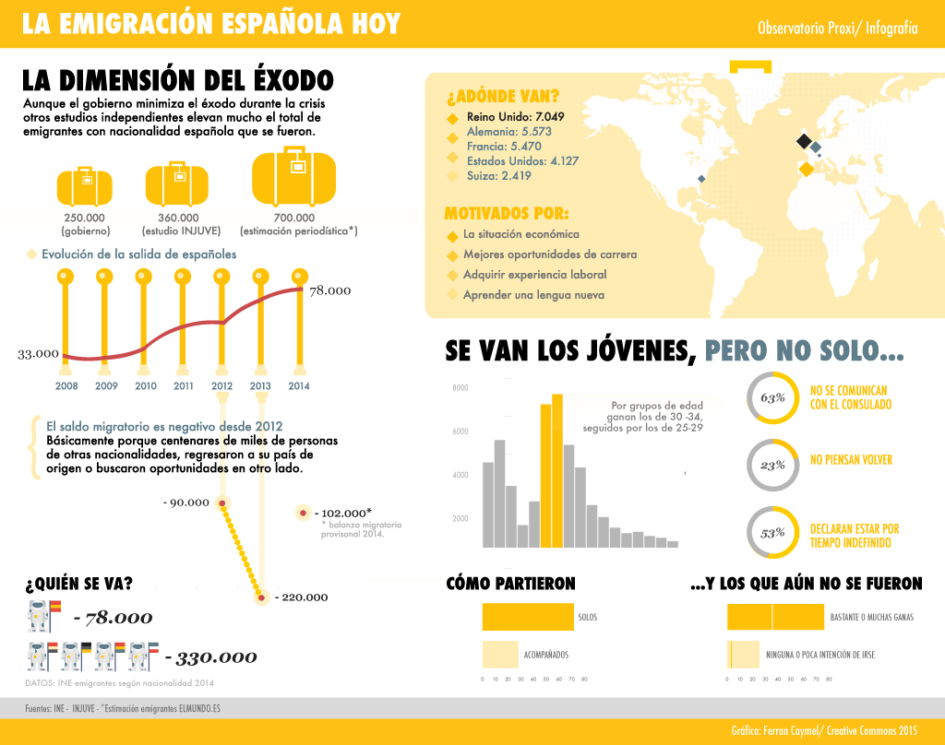 |  | La Guerra Civil o la crisis iniciada en 2008 ha obligado a emigrar a miles de españoles con gran cualificación en busca de oportunidades laborales.
Foto |  | En nuestro Cole hay 87 personas emigrantes de diferentes nacionales. Ejemplo de coraje, superación y valentía.

